**«Удивительные насекомые»**

Воспитатель: Медяникова В.В.

|  |  |
| --- | --- |
|  | Насекомые – самый многочисленный класс по количеству своих видов. Название произошло от слова «насекать». На самом деле тела насекомых покрыты полосками, как насечками. Наукой сейчас доказано, что насекомых около миллиона видов, но по некоторым подсчетам считается их в десятки раз больше. Каждый год описывают все новые и новые виды. Считается, что эти живые существа появились на свет около 400 миллионов лет назад. Насекомые удивительны и привлекательны. Из-за своих маленьких размеров они практически незаметны, но нашу жизнь они оказывают очень большое влияние. |

С 25 октября 2021г. по 12 ноября 2021г. для детей младшей группы № 11 был реализован проект «Удивительные насекомые».

Дошкольный возраст это важный период в жизни человека. Именно в этом возрасте ребенок очень любознателен, у него формируются предпосылки умственного, нравственного и физического развития. Нужно только не упустить удивительные моменты, а показать их детям. Каждый ребенок является первооткрывателем, исследователем, наблюдателем. Имеет желание познавать мир, окружающий мир. Дети активно задают вопросы, а мы взрослые в свою очередь должны найти простой и понятный ребенку ответ. Мы педагоги должны замотивировать своего воспитанника на развитие познавательной активности и развитие кругозора.

Дети очень наблюдательны и во время прогулки замечают и видят самых маленьких насекомых. Спрашивают кто это? Где живет? Чем питаются? Вот и было принято решение запустить и реализовать осенний проект «Удивительные насекомые».

Ребята формировали представления о жизни насекомых, о их пользе; развивали коммуникативные навыки, связную речь, умения делать элементарные умозаключения; воспитывали любовь к живой природе.

Знакомились с произведением Чуковского «Муха-Цокотуха», отгадывали загадки, играли в пальчиковые игры «Жук», «Оса», «Бабочка», «Паучок».

Формировали простейшее представление о насекомых, особенностях внешнего вида (форма тела, количество ног, наличие крыльев), узнали о вреде и пользе.

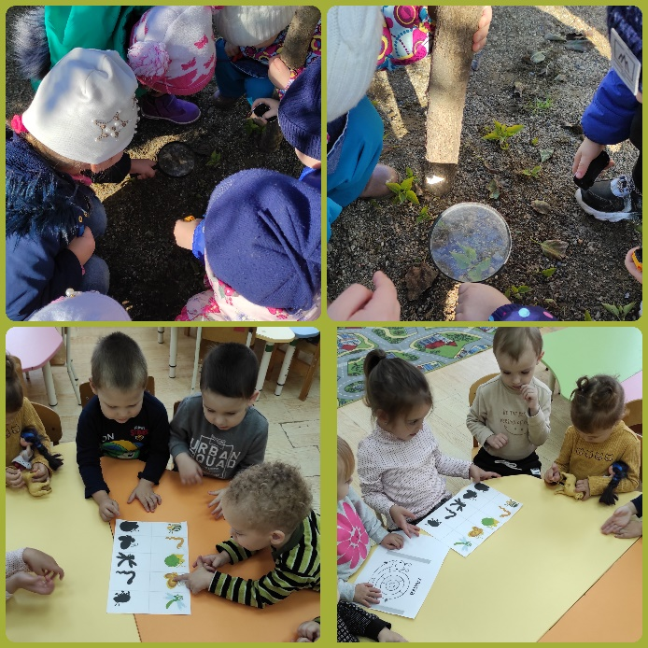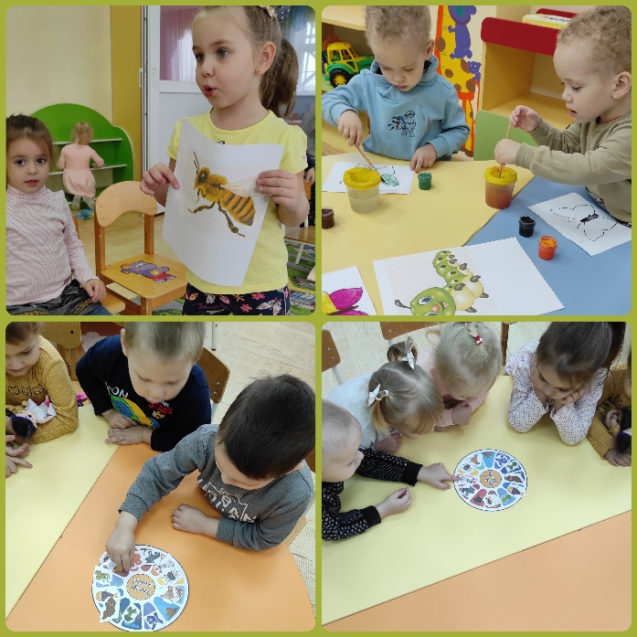

https://interneturok.ru/lesson/okruj-mir/1-klass/zhivotnyy-mir/nasekomye-raznoobrazie-nasekomyh-udivitelnye-nasekomye